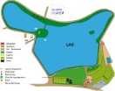 CAMPING DU LAC DE PARISOT, 82160 PARISOT, TEL : 06 17 39 98 26

RESERVIERUNGSFORMULAR (bitte aufbewahren)
Name,Vorname  (Verantwortlicher) | Adresse
Postleitzahl, Ort | e-mail
Telefon | Handy

Elektrizität ja nein

Tier ( Impfzeugnis vorweisen) ja nein

Mitreisende (einschliesslich des Verantwortlichen) :

Name |  | Vorname | Geburtsdatum

Fahrzeug (Marke, Model, Farbe)…………………………………………………………………………….…
Kennzeichen …………………………………………………………………………………………..……….

Urlaub : | Ankunftsdatum : | Abreisedatum :
Stellplätze : | Zelt | Wohnanhänger | Wohnmobil

Aufenthaltspreis | Anzahlung 30% (inclusive 10€ Verwaltungskosten) | 15 Tage vor Ankunft zu zahlen
(+ Kurtaxe ab 18 Jahren aufwärts : 0.20€ pro Nacht pro Erwachsener)
(+ Beitrag zur Müllbeseitigungssteuer : 0.20€ pro Nacht pro Person)

Bitte überweisen Sie die 30 % Anzahlung auf folgendes Konto :
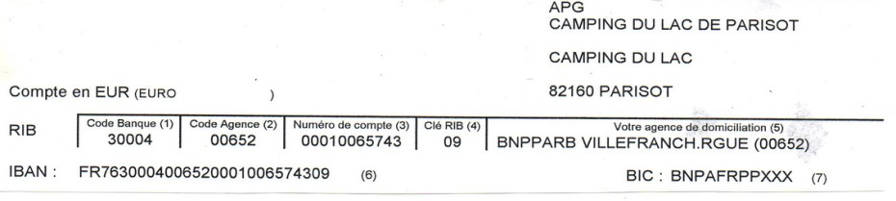

ICH AKZEPTIERE DIE GENERELLEN VERKAUFSBEDINGUNGEN

Ort……………………………………..………Datum……………..…………………………………
Unterschrift des Verantwortlichen :

